程序设计方法学作业参考答案

作业1
将下面的框图改成功能等价的结构化框图，并进而改成功能等价的递归结构框图。

(a)
第一步：编号；
P
S2
Q
S1
S3
S4
S5
1
2
6
3
4
5
7
第二步：构造新结点

S1
L:=2
g1
P
L:=6
L:=3
g2
S2
L:=4
g3
L:=5
Q
g4
L:=7
S4
L:=0
g5
g6
S3
L:=2
g7
S5
L:=0

第三步：由gi组成的新结构程序：
EMBED Word.Picture.8 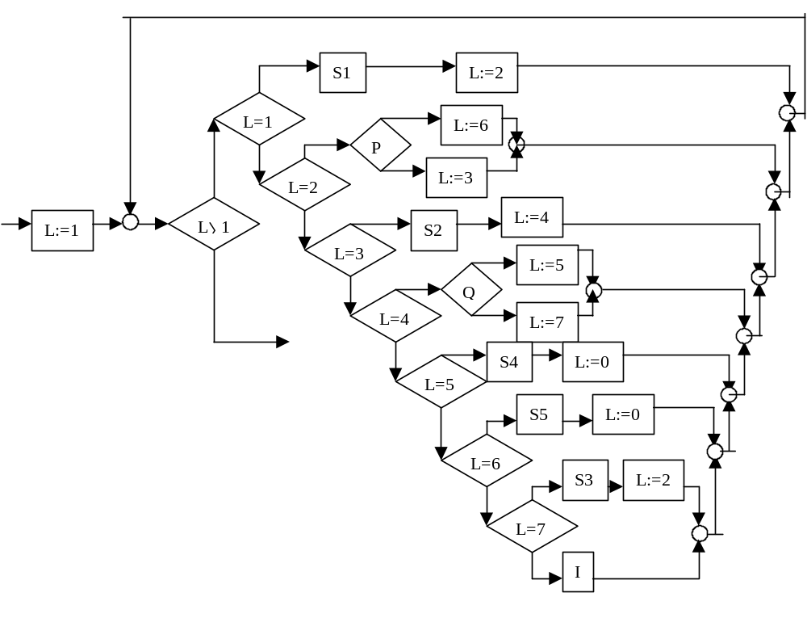
第四步：化为递归程序
EMBED Word.Picture.8 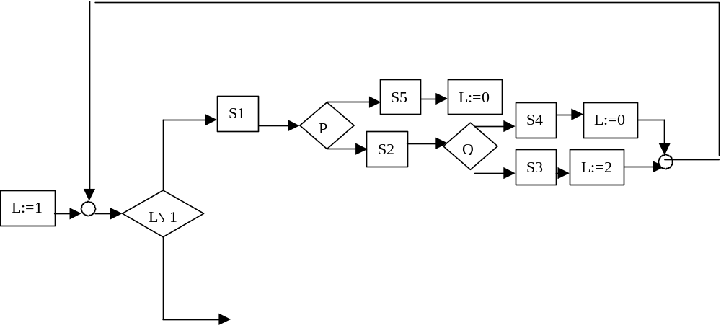

（C）
L:=1
L〉1
S1
P
S2
Q
S5
S4
L:=0
S2
R
Q
S5
L:=0
S4
S5
L:=0
结构化，递归后

作业2
1、如所示框图是乘积z=x*y，其中只用加、加倍或减半三种操作，试推出每一语句的前提与结论。

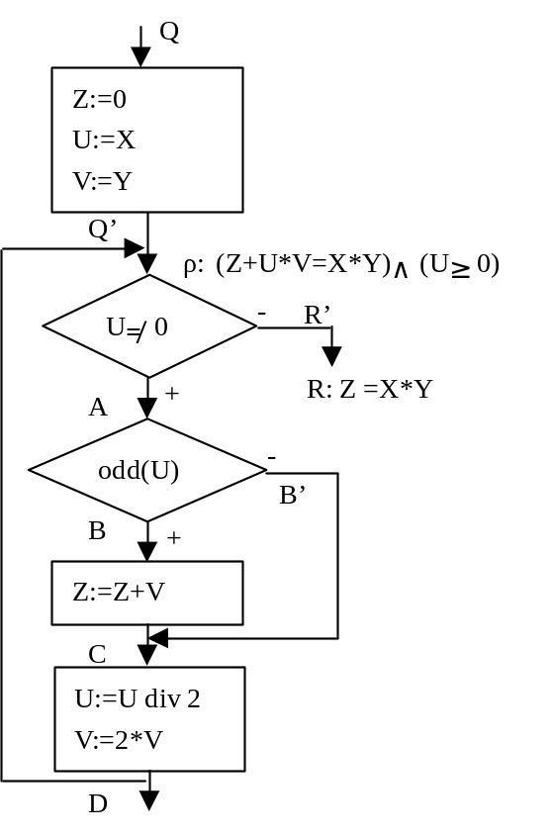
Q: {X,Y∈Z⁺}
Q’: { Z=0∧U=X∧V=Y∧ X,Y∈Z⁺}→ ρ
R’:{Z+U*V=X*Y ∧U≥0∧U=0}={Z =X*Y∧U=0}→ R
A:{ Z+U*V=X*Y ∧U≥0∧U≠0}= {Z+U*V=X*Y ∧U>0}
B: { Z+U*V=X*Y ∧U>0∧odd(U)}
B’: { Z+U*V=X*Y ∧U>0∧┐odd(U)}
B→C: C:{ Z+(U-1)*V=X*Y ∧U>0∧odd(U)}
B’→C: C: { Z+U*V=X*Y ∧U>0∧┐odd(U)}
B→C→D:
{ Z+(U-1)*V=X*Y ∧U>0∧odd(U)} U:=U div 2 {z+2*U*v=x*y}
V:=2*V D:{ Z+U*V=X*Y∧U>0 }→ρ
B’→C→D:
{ Z+U*V=X*Y ∧U>0∧┐odd(U)} U:=U div 2 {z+2*U*v=x*y}
V:=2*V D:{ Z+U*V=X*Y∧U>0 }→ρ
2、对下列S,R，试求wp(S,R)。
S R
(1) i:=i+2;j:=j+2; i+j=0;
(2) a[a[i]]:=i; a[i]=i;
(3) x:=x+y; x<2*y;
(4) x:=(x-y)*(x+y); x+y²≠0
(5) a,n:=0,1; a²<n∧(a+1)²≥n;
(6) i, j:=i+1,j+ i; i=j;

解：
（1） wp(“i:=i+2;j:=j+2;”, i+j=0)
= wp(“i:=i+2;”, wp(“j:=j+2;”, i+j=0))
= wp(“i:=i+2;”, i+j+2=0)
= i+2+j+2=0
= i+j+4=0

（2） wp(“a[a[i]]:=i;”, a[i]=i)
= (a[i]=i)ª _{a;a[I]:i}
= a[i]=I

（3） wp(“x:=x+y;”, x<2*y)
= x+y<2*y
=x<y

（4） wp(“x:=(x-y)*(x+y);”, x+y²≠0)
= (x-y)*(x+y) +y²≠0
= x²-y²+y²≠0
= x²≠0
= x≠0

（5） wp(“a,n:=0,1; ”, a²<n∧(a+1)²≥n)
= (a²<n∧(a+1)²≥n) ^{a,n} _{0,1}
= 0<1∧1≥1
= T∧T
= T

（6） wp(“i, j:=i+1,j+ i; ”, i=j)
= (i=j) ^{i,j} _{i+1,j+i}
=i+1=j+i
=j=1

3、 已知数组b[0..n-1]，求wp。
- wp(“b[i]:=i”, b[b[i]]:=i;)
- wp(“b[i]:=5”, (∑j: i≤j<n: b[i] ≤b[j]))

解：
- wp(“b[i]:=i”, b[b[i]]:=i;)
= (b[b[i]]:=i;) ^{b} _{b;i:i}
= (b;i:i)[ b;i:i[i]]:=i
= (b;i:i)[ i]:=i
= i:=I
= T
- wp(“b[i]:=5”, (∑j: i≤j<n: b[i] ≤b[j]))
= (∑j: i≤j<n: b[i] ≤b[j]) ^{b} _{b;i:5}
= (∑j: i≤j<n: b;i:5 [i] ≤b;i:5 [j])
= (∑j: i≤j<n: 5 ≤b;i:5 [j])
= (∑j: i=j: 5 ≤5) ∨ (∑j: i<j<n: 5 ≤b [j])
= T ∨ (∑j: i<j<n: 5 ≤b [j])
= (∑j: i<j<n: 5 ≤b [j])

作业3
1、写出有界集合的代数规范，然后予以实现。实现用有界数组。设有界集合的操作有emptyset, isempty, member, insert, delete, number(隐函数，表示元素的个数)假定界为5。
解：
  - 有界集合的代数规范为：
obj set;
sorts set/integer, boolean;
ok-ops
emptyset:→set;
isempty: set→boolean;
member: set, integer→boolean;
insert: set, integer→set;
delete: set, integer→set;
number: set→ integer;hidden;
error-ops
underflow:→set;
overflow:→set;
ok-eqn’s
isempty(emptyset)=true;
isempty(insert(s,item))=false;
member(emptyset, item)=false;
member(insert(s,item1),item2) = if item1=item2 then true
else member(s,item2)
delete(insert(s,item1),item2) = if member(s,item1) then delete(s,item2)
else if item1=item2 then s
else insert(delete(s,item2),item1)
number(emptyset)=0;
number(insert(s,item)) = if member(s,item) then number(s)
else number(s)+1
error-eqn’s
delete(emptyset,item)=underflow;
insert(s,item)=if number(s)>5 and not member(s,item) then overflow;
jbo

  - 用有界数组实现
    - 有界数组的代数规范
obj array;
sorts array/integer;
ok-ops
newarray:→array;
assign: integer, array, integer→ arrray;
read: array, integer→ integer;
number: array→ integer; hidden;
error-ops
no-element:→integer;
overflow:→array;
ok-eqn’s
read ( assign(val, arr, index1),index2)
= if index1=index2 then val
else read(arr,index2);
error-eqn’s
read ( newarray, index)=no-element;
assign(val, arr, index) = if index=number(arr)=5 overflow;
jbo
    - 用有界数组来实现有界集合
implementation setBYarray;
representation SET(array, integer)→set;
program
emptyset=SET(newarray,0);
isempty(SET(arr,index))=(index=0);
member(SET(arr,index,item)
= if index=0 then false
else
for index:=1 to n do
if read(arr,index)=item then true
else false;
insert(SET(arr,index),item)
= if index=5 then overflow
else
begin
assign(SET(arr,index),item);
index:=index+1;
end;
number(SET(arr,index))=index;
delete(SET(arr,index),item)
= if index=0 then no-element
else
for index:=1 to 5 do
if read(arr, index)=item then
for i:=index to 4 do
assign(read(arr, i+1),arr, i);
end.

作业4
5． 设L1和L2是含有相同分量个数之数值向量，若把它们当作表，试编写计算L1和L2内积的递归程序IP(L1, L2)，并证明它的正确性。
-----------------------------------------------------------
提示：
定义3 设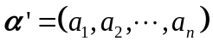，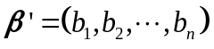为两个维向量，称实数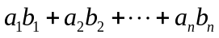为与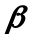的内积,记作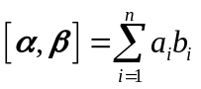
事实上，向量的内积可以用矩阵乘法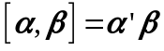来表示。
向量的内积具有以下性质:
1．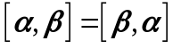；
2．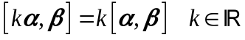；
3．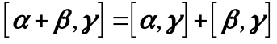；
4．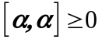，当且仅当时，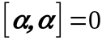成立。
-------------------------------------------------------------
设 维向量
L₁=[a₁, a₂, …, a_{n}], L₂=[b₁, b₂, …, b_{n}]
[L_{1,} L₂]=
由此可知，当向量为一维时，结果就是两个元素的积；若多于一个，则结果为末尾元素的乘积加上除去末尾元素的n-1维向量的内积。
所以可以写出对应的递归程序：
IP(L1, L2)≡if CDR（L1）=NIL then CAR(L1)* CAR(L2)
Else CAR(L1)* CAR(L2)+ IP(CDR(L1)* CDR(L2))
该程序是正确的。
证明：
- 假设L1和L2各只含一个元素，则CDR（L1）=CDR（L2）=NIL，IP(L1, L2)= CAR(L1)* CAR(L2)=a1*b1.程序运行正确。
- 归纳假设，假设对于一切含有n个元素的L1’和L2’，程序运行正确。即
P(L1’, L2’)≡CAR(L1’)* CAR(L2’) if CDR（L1’）=NIL
CAR(L1’)* CAR(L2’)+ IP(CDR(L1’)* CDR(L2’)) 否则
也就是
设L1’=[a1, a2, …, an], L2’=[b1, b2, …, bn]
IP(L1’, L2’)≡
由于n+1时，CDR(L1)≠NIL,所以
设L1=[a1, a2, …, an, an+1], L2=[b1, b2, …, bn, bn+1]
那么，IP(L1, L2)= CAR(L1)* CAR(L2)+ IP(CDR(L1)* CDR(L2))
=a1*b1+ IP(CDR(L1)* CDR(L2))
因为CDR(L1)和CDR(L2)含有n个元素，所以
IP(CDR(L1)* CDR(L2))= a2*b2+a3*b3+…+an+1*bn+1
所以，IP(L1, L2)= a1*b1+ a2*b2+a3*b3+…+an+1*bn+1
所以，程序运行正确
事实上，由于(N,<)是一个良序集，所以对于任何n∈N,归纳总在有限步结束
（最终都归纳到n=1）。不然将产生一个无限递减序列，这与(N,<)是良序集矛盾。

7． 设N为自然数，考察下面的递归程序
F(N)≡if N>202 then N-3
else F(F(N+4))
试证明对一切自然数N
F(N)=N-3 N>202
F(N)=200 N≤202
证明：
选取良序集（W,<）其中，W={n | n是自然数，且n<=202}--<选为一般的<关系的逆次序，即n1 --<n2当且仅当n2<n1。
- 最小元素是202，按照递归程序
F(202)=F(F(202+4))=F(F(206))=F(203)=200;
- 归纳假设。对于一切n’--<n有F(n’)=200。要证明F(n)=200。
由于n’<=202，所以n<202，有两种情况
- n+4<202，这时n<198，根据程序F(n)=F(F(n+4))
由于n+4<=202,故n+4∈W
由于n+4>n,故n+4 --<n根据归纳假设，F(n+4)=200，从而F(n)=F(200)
又由于n<198<200,故200 --<n,再根据归纳假设F(200)=200得F(n)=200
- n+4>202，所以199<=n<=202，
根据程序F(n)=F(F(n+4))=F(n+4-3)=F(n+1)
由于n+1<202,又n+1>n,所以n+1 --<n,
根据归纳假设得F(n+1)=200，所以F(n)=200
得证。
终止性证明显然。

